**[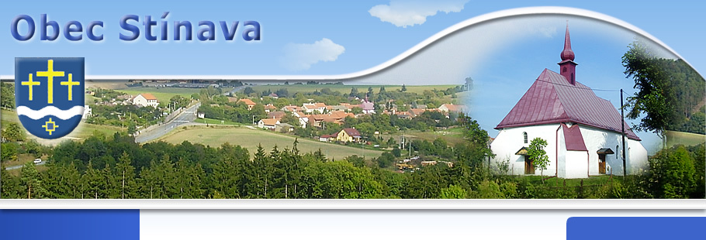](http://www.stinava.cz/index.php?nid=8164&lid=cs&oid=1512978)**

**Svorností malé obce vzkvétají, nesvorností velké obce hynou.**



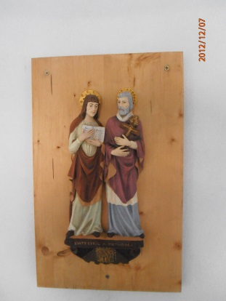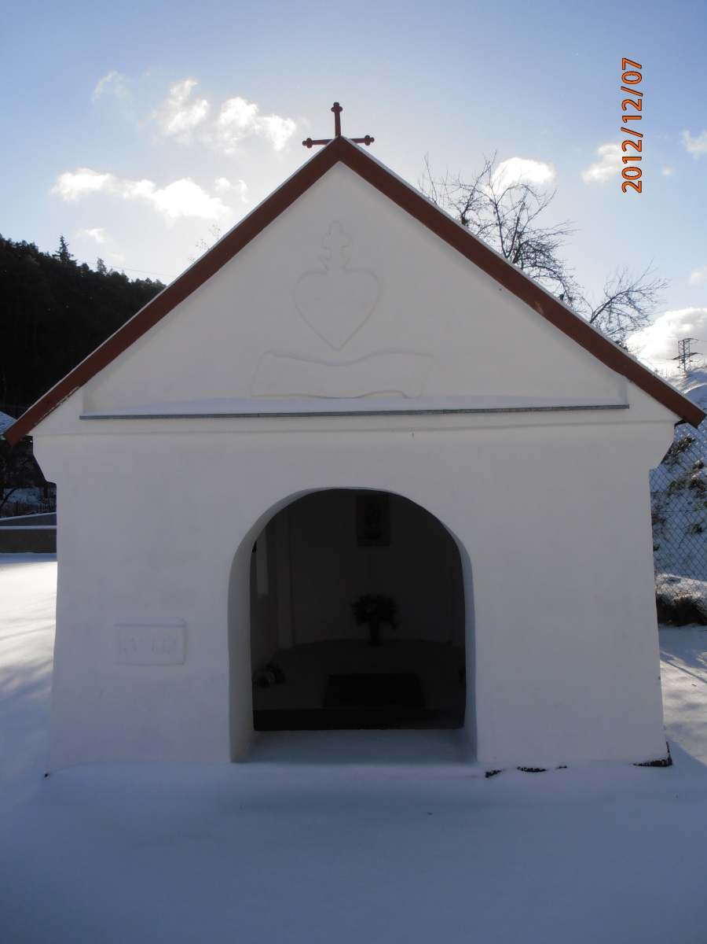











***V tom kouzlu zasněžených krajin, v kráse padajících vloček ve svitu vánočních svíček, mi přicházíme se svým přáním.***

***Co vlastně přát?***

***Jen to, co každý z nás v srdci má – lásku, zdraví, spokojenost, fůru peněz, všeho hojnost. Vaši zastupitelé.***

**Slovo starosty,**

v tomto roce 2013 se zastupitelům obce povedlo:

* vyřídit dotaci na opravu cesty (natažení balené) od Obecního domu a kolem památníku padlých. Tato oprava stála 260 000,- Kč. Olomoucký kraj přispěl obci formou dotace130 000,- Kč
* Před touto opravou musela obec z vlastních zdrojů udělat přeložku cesty, protože

při zaměření se zjistilo, že část pozemku na kterém cesta je, není obce, ale nového majitele, který nechtěl tuto část odprodat obci, nebo vyměnit za jiný pozemek. Při této přeložce byla opravena část kanalizace.

* V březnu výsadba tují za hřbitovním plotem- na tyto tuje jsme dostali 20 000,- Kč. od „Honitebního spolku“ Soběsuky za pronájem obecních pozemků.
* V měsíci dubnu byla provedena výmalba v Obecním domě, výmalba Obecního úřadu a knihovny .
* Dětský koutek byl přestěhován v měsíci červnu pod „Jasan“.
* Úprava hřiště před „Hrami bez hranic“ – zajištění úkolů pro soutěžící, stan, občerstvení, soutěžící zajistil starosta.

Opravu kapličky provedla firma p. Boháče – odkopání zdiva a následná nová fasáda. Současně byla provedena výsadba keřů na prostranství u kapličky, úklid a úprava terénu, výsev trávy.

* Pravidelně byl prováděn úklid a údržba obce.
* Podařilo se formou dotace (částka kolem 70000,- Kč) získat prostředky na zakoupení kompostérů pro občany obce. Každý, kdo se přihlásil, dostane (dostal) kompostér. Po dobu 5 let ho bude mít půjčený a po pěti letech mu zůstává. Kdo se nepřihlásil, tak bohužel nedostane. Kompostéry jsou teď na OÚ ve Stínavě.
* Dále se podařilo získat prostředky (kolem 20000,- Kč), zase formou dotace na zakoupení 15 kusů židlí a dvou skříní do knihovny
* Už od jarních měsíců se připravoval projekt na vybudování tůní na pastviskách.

Jedná se o vybudování čtyř vodních nádrží o celkové rozloze 2500 m2.

Koncem měsíce listopadu byla podána žádost o dotaci zhruba na 2 500 000,- Kč. Pokud dotaci obec dostane, vybudování těchto tůní bude v roce 2014.

* V roce 2013 obec mimo rozpočet získala formou dotací zhruba 220 000,- Kč
* V letošním roce se pokračuje na vypracování nového územního plánu. Dokončen by měl být v roce 2014.
* V roce 2013 Zásahová jednotka sboru dobrovolných hasičů, která je přímo pod

velením starostu obce, dostala nové auto FORD TRANZIT. Sice si hasiči museli

toto auto dodělat, hlavně se přičinil David Bokůvka, ale mají auto na úrovni.

Členové zásahové jednotky jsou: velitel zásahové jednotky – Blata Jan, velitel družstva .David Bokůvka a Karel Marek, strojník – Michal Burget,

členové- Bokůvka Pavel, Martin Klemeš, Josef Klemeš, Petr Kupka.

* V Obecním domě bylo provedeno odvětrání kotelny.
* Je rozjednáno upřesnění hranic lesa, který patří obci Stínava a městu Prostějov.
* Od listopadu se rozváží obědy 9 občanům ze škol. kuchyně ze Ptení

Závěrem bych rád vyjádřil poděkování Vám všem, kteří se jakkoliv zapojujete do dění v naší obci ve prospěch druhých. Velmi si cením postoje Vás všech, kteří pomáháte a podílíte se na údržbě, zkrášlení či zvelebování naší obce –Vás, kterým není život ve Stínavě lhostejný. Přeji Vám všem do nadcházejících zimních měsíců mnoho zdraví spokojenosti a vzájemného porozumění mezi sebou.

Bokůvka Pavel

**Plán budování a oprav na obci Stínava na rok 2014**

* Pokud obec dostane dotaci na vybudování tůní, tak v roce 2014 se plánuje jejich vybudování „na Pastviskách,“ po pravé straně za mostem.
* Vzhledem k tomu, že Zastupitelstvo schválilo přijmout jednoho, nebo dva zaměstnance na zkrácený úvazek v roce 2014, (čímž už nebudou pro obec pracovat občané brigádně) musíme zřídit zázemí pro uskladnění nářadí a techniky.

Toto bude v budově za OÚ. Jedná se o zvětšení dveří a zabezpečení proti zlodějům. Touto změnou zastupitelé sledují dokonalejší údržbu obce, operativnější provádění neplánovaných problémů v obci a finanční úsporu.

Plánuje se zakoupení traktorku se sekačkou a vlekem na odvoz trávy (v ceně do 40 000,- Kč)

* Co se týče Obecního domu, plánujeme zamřížování bočních oken, aby se mohlo větrat třeba i v noci. Pokud finance dovolí, alespoň částečně zateplení stropů.
* Požádáme o dotaci „Olomoucký kraj,“ na plastová okna a dveře na OÚ a byt.
* Budeme sledovat možnost získání dotací, podle toho na co budou vypsány. (např.kříž nad Stínavou)

V roce 2014 se chceme soustředit ještě na lepší prostředí v obci, což znamená dokonalejší údržbu obce. To si slibujeme přijmutím zaměstnance obce, který bude za svoji práci zodpovídat.

* V roce 2014 budou dořešeny hranice lesa obce Stínava a města Prostějova.
* V roce 2014 se musí obnovit smlouvy o pronájmu obecních pozemků a družstvem

Ptení a Vícov.

* V roce 2014 by měl být ukončen „ Uzemní plán“ obce Stínava

**Plánované kulturní a společenské akce**

* návštěvy jubilantů – během celého roku
* masopustní průvod v maskách obcí,
* dětský maškarní karneval
* postavení máje
* kácení máje
* hry bez hranic
* traktoriáda
* Stínaváček bude také i nadále pokračovat

**Informace Zastupitelstva obce**

Úřední hodiny na obci jsou každou středu od 18.00 do 20.00 hod.

tel. na starostu je 774 701 197 – emajl [pa-bok@centrum.cz](mailto:pa-bok@centrum.cz)

**Informace pro občany**

* upozorňujeme občany na dodržování nedělního klidu v obci
* obaly od cukrovinek nepatří jen tak odhodit, udržujete čistotu v naší obci
* žádáme občany – kuřáky, aby neodhazovali na vesnici krabičky od cigaret

a nedopalky

* žádáme majitele psů, aby po nich uklízeli a nenechali volně pobíhat
* žádáme občany, kteří parkují na komunikaci, která se přes zimu prohrnuje, parkovali auta tak, aby byl umožněn přístup k prohrnutí a bezpečnosti na komunikaci, neparkujte na nepřehledných místech, týká se hlavně části obce zvané „Zábraní“.

**Obvodní lékaři**

Obvodní  lékařka ve Ptení ordinační hodiny

MUDr. Jana Hudcová tel. 582 376 712

pondělí  7.00 - 11. 00 hodin Jednov  12.30- 15.00 hod. Ptení

15.00 – 18.00 pro objednané pacienty, prevence, prohlídky diabetiků

úterý:     7.00 - 11.00 hodin Ptení

11.00 – 13.00 pro objednané pacienty, prevence, prohlídky diabetiků

středa:   7.30 - 11.00 hodin Stražisko 11. 30 -13.00 hodin Ptení pro objednané pacienty

čtvrtek:   7.00 - 11. 00 hodin Ptení

11.00 13.00 pro objednané pacienty, prevence, prohlídky diabetiků

pátek:      7.30 - 12. 00 hodin Ptení

**Obvodní  lékaři Plumlov ordinační hodiny**

MUDr. Hana Markova tel. 582 393331

pondělí:  7.00 - 12.00 hodin

úterý:     7.00 - 11.00 hodin                15.00 - 18.00 hodin

středa:    7.00 - 12.00 hodin

čtvrtek:   7.00 - 12.30 hodin

pátek:     7.00 - 11.30 hodin

**MUDr. Martina Anderová tel. 582 393 116**

pondělí:  7.30 - 13.00 hodin

úterý:     13.30 - 18.00 hodin

středa:    7.30 - 11.00 hodin

čtvrtek:   7.30 - 12.00 hodin

pátek:     7.30 - 12.00 hodin

**MUDr. Dana Krychtálková te. 582 393 424**

 Lékař pro děti a dorost

pondělí:  7.00 - 12.00 hodin

úterý:     7.00 - 12.00 hodin

středa:    7.00 - 9.30 hodin

čtvrtek:   7.00 - 12.00 hodin

pátek:     7.00 - 12.00 hodin

**Pohotovost pro dospělé Prostějov**

Přízemí nového pavilonu vedle akutní chirurgické ambulance tel. 582 315 550, 582 315 552 Pondělí až pátek: 16.00 – 22.00

Sobota, neděle: 8.00 – 22.00

**Pohotovost pro děti a dorost Prostějov**

Dětské oddělení 1. poschodí tel. 582 315 428

Sobota, neděle svátky: 8.00 – 22.00

**Zubní ordinace**

 MUDr. Zdeněk Krychtálek tel. 582 393 424

 MUDr. Václav Marek tel. 582 393 331

**Zubní pohotovost** Olomoucká fakultní nemocnice na klinice ústní, čelistní a obličejové chirurgie.

Nepřetržitý provoz ve všední dny, v neděli i ve svátky. tel. 588 441 111

**C:\Users\Helena\AppData\Local\Microsoft\Windows\INetCache\IE\GI24M3YD\MC900334026[1].wmfLékárna Plumov tel. 582 393 705**

pondělí:  7.30 - 15.30 hodin

úterý:     7.30 - 17.00 hodin

středa:    7.30 - 15.30 hodin

čtvrtek:   7.30 - 15.30 hodin

pátek:     7.30 - 15.00 hodin

**C:\Users\Helena\AppData\Local\Microsoft\Windows\INetCache\IE\OGRO4W2K\MC900239665[1].wmf**

**V tomto roce se uskutečnily tyto kulturní události:**

návštěvy jubilantů – během celého roku

**9.2.2013** masopustní průvod v maskách obcí, sraz i ukončení v Obecním domě

**16.2. 2013** dětský maškarní karneval v Obecním domě

**1. 5.2013** postavení máje

**31.5. 2013** kácení máje a pro děti slet čarodějů a čarodějnic

**15.6. 2013** hry bez hranic Stínava získali jsme 3 místo

**22. 6. 2013** proběhla okrsková hasičská soutěž. Zúčastnilo se 9 družstev, družstvo Stínavy získalo 3 místo

**6. 7. 2013** se u kapličky uskutečnila mše sv. na památku 1 150let příchodu sv. C+M na Moravu. Spolupráce farnost, obec Stínava a JSDH.

**20. 8. 2013** 8 ročník“Traktoriáda“,

**26.10. 2013** pořádal Stínaváček spolu s Obecním úřadem lampionový průvod,

plný hádanek

**9.11. 2013** setkání seniorů zúčastnilo se 25 seniorů – představení dětí ze Stínaváčku, občerstvení, hudba k poslechu i k tanci pan K. Lužný

**1.12. 2013** zdobení a rozsvícení vánočního stromku. Setkání spoluobčanů na návsi, rozdání sladkých adventních balíčků dětem.

**5. 12. 2013** v podvečer navštíví Mikuláš naše děti

Děkujeme všem občanům, kteří se na těchto akcích podíleli. Díky patří i sponzorům traktoriády a dětského maškarního karnevalu.

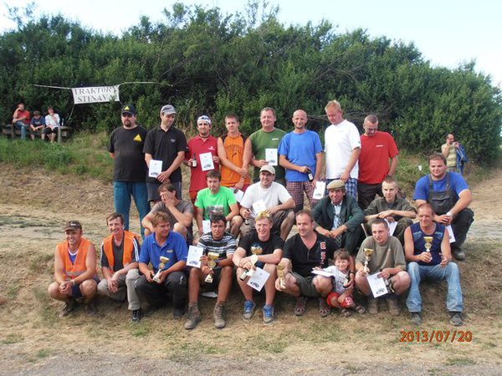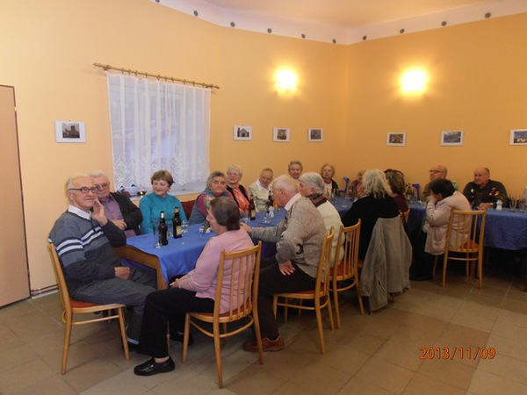

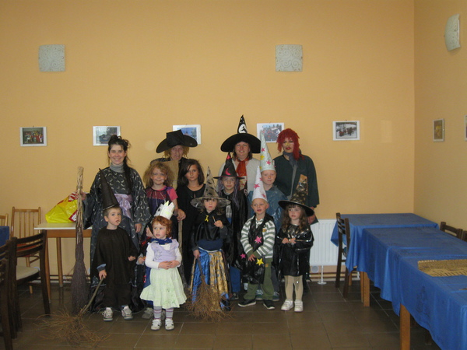

**Sbor dobrovolných hasičů Stínava**

**22. 6. 2013** proběhla okrsková hasičská soutěž. Zúčastnilo se 9 družstev, družstvo Stínavy získalo 3 místo.

Zde je nutné také připomenout, že za výkony všech hasičských sborů je skryt dlouhodobý a dobrý výcvik jednotlivých členů a hodiny neúnavné práce strávené při ošetřování a držbě svěřené techniky. To vše ve svém volném čase a bez jakéhokoliv pomyšlení na osobní prospěch.

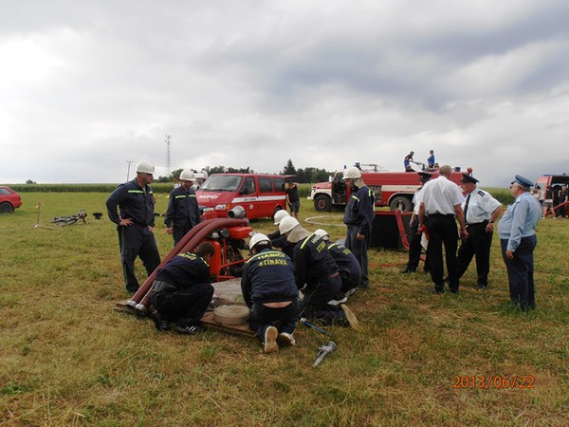

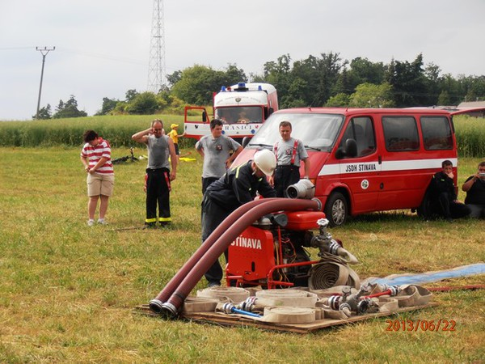

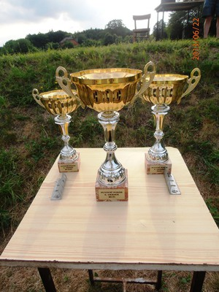

**Sínaváček rok 2013**

**Dětský soutěžní maškarní karneval, který pořádala obec Stínava probíhal v Obecním domě ve Stínavě. 16. února.**

Zúčastnilo se 9 masek: Ferda mravenec, Gepard, Superman, Pirát, Rytíř, Medvídek, Klaun, Beruška a Princezna na karnevalu. Na děti čekala bohatá tombola, kterou věnovali rodiče a přátelé. Za  soutěže dostávali sladkou odměnu.

Karneval probíhal na téma princezna Zatovláska. Toto téma  soutěžící vyluštili v pohádkové tajence. S dětmi soutěžili i jejich rodiče nebo starší sourozenci. Soutěžilo se v pantomimě, v lovení much, zahánění husí, jezdilo se na koni, sbírali se vlasy Zlatovlásky, zachraňovali se mravenci z hořícího mraveniště, krmili se krkavci. Chytala se i zlatá rybka, hledali perle a navlékali na šňůrku. Potom ryba hledala zlatý prsten, krkavci hledali živou a mrtvou vodu a nakonec jsme našli i Zlatovlásku.

Nejkrásnější maskou u dívek byla Emička Procházková jako maska  klaun a z chlapců Honzík Hynek maska rytíř. Rodinný balíček si vylosoval stůl s názvem Jiřík a mravenci u kterého seděla rodina Krychtálková. Tyto dárky věnovala obec Stínava.

**Druhé setkáním 22. března**  jme si povídali o velikonocích, tvořili jsme ozdoby a malovali obrázky

**Vítání jara 25.4. plovoucí květy**

Nejprve jsme  květy vyrobili, namalovali, složili okvětní  lístky k sobě. Potom vyrobené květy jsme položili do tůně v potoku a dívali se, jak se  rozvíjejí.

**31. května obec Stínava pořádala ve spolupráci se Stínaváčkem oslavu dne dětí - slet čarodějů a čarodějnic**

Den dětí se odehrával vObecním domě skrze nepříznivé počasí. Přesto děti i s rodiči přišli v hojném počtu. Později se počasí vyjasnilo a buřtíky jsme mohli opékat venku před budovou Obecního Domu.

**27. září** **Domečky v lese**

Jsme jako každý podzim stavět v lese domečky pro skřítky. Domečky byly moc hezké, některé měly i spižírnu, nebo i verandu.

**27. října** **lampionový plný hádanek**

Na této akci se podílela obec Stínva, pro děI i rodiče bylo připraveno malé občerstvení.

**9. listopadu** - vystoupení dětí a maminek na dni pro seniory. Nacvičili jsme, muzikálovou pohádku Červená Karkulka.

**29. Listopadu -** nastal čas adventu, vyráběli jsme adventní věnce.

☺ děkujeme všem za pomoc

**Knihovna Stínava**

Po roce zdravím všechny příznivce dobrého čtení.

Za pár dní nám končí rok 2013. I v naší malé knihovně se událo pár věcí. Přibylo několik nových čtenářů, takže jich máme celkem 87(což na takovou malou obec je nevídané!!).

Knih se  půjčilo celkem asi 5OO  a asi 8O časopisů. Knihovnu zdobí nové skříně a nový počítač.

 Půjčování knížek zůstalo ve stejný den, tedy v úterý od 17 -18 hod. Výpůjčky knih i časopisů, kopírování a internet jsou ZDARMA. Knížky můžete mít půjčené i déle než 1 měsíc.

Teď v listopadu jsem vybrala asi 3OO nových knížek z MěK Prostějov, takže výběr je bohatý.

Přehled o knihách prostějovské knihovně můžete získat díky novému vebu [www.knihovnapv.cz](http://www.knihovnapv.cz)

Děkuji všem věrným čtenářům za přízeň a do nového roku 2O14 Vám  přeji hodně dobrých knih a pohodu v duši a zdraví.

Gabriela Sittová

knihovnice

**Ve dnech 25. a 26. října 2013 proběhly volby** do Poslanecké sněmovny do Parlamentu ČR.

Výsledky voleb v naší obci:

20 hlasů - [Česká strana sociálně demokratická](http://volby.idnes.cz/poslanecka-snemovna-2013.aspx?t=vysledky-stran&o=1)

20 hlasů - [Křesťanská a demokratická unie - Československá strana lidová](http://volby.idnes.cz/poslanecka-snemovna-2013.aspx?t=vysledky-stran&o=11)

15 hlasů - [Komunistická strana Čech a Moravy](http://volby.idnes.cz/poslanecka-snemovna-2013.aspx?t=vysledky-stran&o=21)

14 hlasů - [ANO 2011](http://volby.idnes.cz/poslanecka-snemovna-2013.aspx?t=vysledky-stran&o=20)

6 hlasů - [Strana svobodných občanů](http://volby.idnes.cz/poslanecka-snemovna-2013.aspx?t=vysledky-stran&o=2)

5 hlasů - [TOP 09](http://volby.idnes.cz/poslanecka-snemovna-2013.aspx?t=vysledky-stran&o=4)

4 hlasy - [Úsvit přímé demokracie Tomia Okamury](http://volby.idnes.cz/poslanecka-snemovna-2013.aspx?t=vysledky-stran&o=17)

2 hlasy - [Strana Práv Občanů ZEMANOVCI](http://volby.idnes.cz/poslanecka-snemovna-2013.aspx?t=vysledky-stran&o=15)

2 hlasy - [Strana zelených](http://volby.idnes.cz/poslanecka-snemovna-2013.aspx?t=vysledky-stran&o=23)

**Církevní rok farnosti Stínava**

Od 1.7. 2006 je naším farářem je P. Mgr Mariusz Radaczynski.

Mše svaté se konají v kostele Povýšení sv. Kříže ve Stínavě. Pravidelné nedělní mše sv. jsou v 9 hodin, středeční v letním období v 18 hodin, v zimním období v 16 hodin.

Každou první středu v měsíci probíhá po mši sv. adorace.

Každý první pátek v měsíci v dopol. hodinách navštěvuje doma naše nemocné pan farář.

Každý pátek v 17 hodin probíhá v kostele modlitba růžence.

Ve farnosti se jednou za čtrnáct dní v neděli schází společenství rodin.

Při některých mších vystupuje stínavská schola pod vedením M. Sitteho. Účinkují zde dospělí i děti.

**V roce 2013 proběhly ve farnosti Stínava tyto akce:**

**1. 1. 2013 –** slavnost Matky Boží Panny Marie

**6. 1. 2013** – slavnost Zjevení Páně

**5. 1. 2013 -** tříkrálová sbírka – sbírka pro pomoc lidem v nouzi a podporu charitního díla – organizuje Charita Konice ve spolupráci s dobrovolníky (dospělými i dětmi) ze Stínavy.

Vybralo se 5800 Kč.

Kristus ať žehná tomuto domu. Klid, mír a blaženost ať Vás po celý rok provází.

Charita Konice děkuje za všechny dary na pomoc lidem v nouzi. Také děkujeme všem koledníkům a těm, kteří je doprovázeli. Všem upřímné Pán Bůh zaplať.

**8. 1. 2013 -**svátek Křtu Páně

**13.2. 2013-** popeleční středa

**17.2.- 29.3. 2013** – pobožnosti křížové cesty – rozjímání.

Dva tisíce let po smrti Ježíše se k němu hlásí každý třetí člověk na této planetě. Zanechal v dějinách tak zřetelnou stopu, že ovlivnil lidi ze všech končin této země.

**V únoru** odstupuje ze zdrav. důvodů papež Benedikt XVI. Posílil církev svým učením, svou pokorou a mírností.

**Dne 13 března** byl uveden do čela katolické církve kardinál Jorge Maria Bergoglia, narozený 17.12.1936, který si zvolil jméno František. Je to v pořadí 266 papež. První papež z latinské Ameriky v historii. První jezuita v čele katolické církve. První papež, který si vybral jméno František. Chce, aby katolická církev pod jeho vedení bojovala s materiální a duchovní chudobou, navázala bližší kontakt s vyznavači ostatních náboženství a promlouvala i k nevěřícím. Celkový počet katolíků ve světě je 1,196 miliardy – 40% z nich žije v jižní Americe.

**24.3. 2013** - postní almužna pro lidí z okolí, kteří potřebují pomoc, ale přátelskou, která neponíží.

**31.3 2013 -** Boží hod velikonoční – slavnostní mše sv.

**1. 5. až 31. 5. 2032 –** májové pobožnosti

**19.5. 2013 –** májová pobožnost v kapličce Holubice

**19.5. 2013 -** Slavnost Seslání Ducha sv.

**26.5. 2013 –** Slavnost Nejsvětější Trojice

**29.5. 2013 –** Tělo a Krve Páně (Boží tělo) – mše sv. v kostele a průvod po obci

**2.6.2013** – adorace po celém světě s papežem – prosba za bezdomovce a nezaměstnané

**V měsíci červenci** byl proveden nátěr střechy kostela za podpory dotace z programu rozvoje venkova státního zemědělského intervenčního fondu SZIF

**6. 7. 2013** **–** sváteksv. Cyrila a Metoděje - byli mimořádní, vzdělání, pracovití, vytrvalí a měli odvahu jít do jiných zemí kázat o víře.

U příležitosti významného jubilea 1150 let jejích příchodu na Velkou Moravu byla mše sv.

u kapličky, která byla nově opravena a posvěcena.

Sv. Cyril a Metoděj měli vlastnosti, jaké může mít každý z nás: když budeme chtít. Začněme třeba žít dobra s radostí ve své rodině u svých blízkých a v okolí.

Smysluplný a dobrý život je jen v našich rukách.

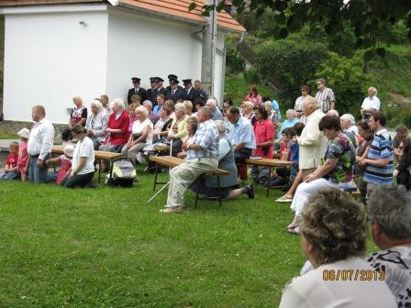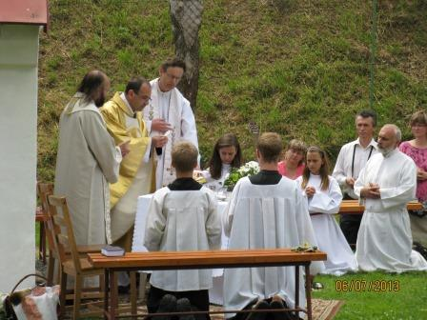

**3.8.– 13.8.** **2013** – farní stanový tábor v Protivanově

**4.8. 2013** – křest Mikuláš Dvorský

**14.9. 2013** – pouť na slavnostní bohoslužbu u příležitosti 300 let od posvěcení chrámu Povýšení sv. Kříže na Kalvárii Jaroměřice u Jevíčka

**15.9. 2013 –** hody ve farnosti – oslava svátku Povýšení sv. kříže

**28. 9. 2013 –** svátek sv. Václava patrona české země – Den české státnosti.

**29.9. 2013** –křest Matěje Sitte

**30.9. 2013 –** mše sv. za úrodu

**12. 10. 2013** – pouť k P. Marii Růžencové do Okluk – růženec a mše sv. u kapličky v Oklukách

**20.10 2013** – křest Huberta Hubíka

**1. 11. 2013 –** slavnost Všech svatých

**2.11. – 8.11. 2013** vzpomínka na všechny věrné zemřelé

**24. 11. 2013-** slavnost Ježíše Krista Krále

**1.12. 2013**- 1. neděle adventní

**2.12.až 23.12. 2013 –** pondělí až pátek v 17. hod. adventní modlitby v kostele

**9.12 2012 –** slavnost Panny Marie počaté bez prvotního hříchu.

**15. 12. 2013 –** v 15.30 hod. adventní zastavení v našem kostele Po skončení něco sladkého a malý dárek. Příležitost ke svátosti smíření.

**24.12. 2013 –** Bohoslužba slova v 16 hod - jesličková pobožnost hlavně pro děti.

**25.12. 2013 -** Boží hod vánoční - Syn člověka přišel na svět, aby dal svůj život jako výkupné za všechny.

**29.12. 2013**– svátek Svaté Rodiny

**31.12. 2013** – poděkování a prosba o Boží pomoc do nového roku

**Rok 2013** připomíná se 400. výročí u nás vydané „Bible Kralické.“ Byla přeložena z původních biblických jazyků – řečtiny a hebrejštiny. Bible je nejčtenější kniha na světě.

**Děkujeme všem,** kdo se podílí na službách v kostele: službě akolyty, službě kostelníka, službě ministrantů, na úklidu kostela (probíhá jednou za čtrnáct dní), výzdobě kostela, hudebním doprovodu (především hra na varhany), čtení Písma svatého při mši, na pravidelné údržbě prostranství kolem kostela (sekání trávy, hrabání listí,...),vytváření nástěnek apod. Prosíme o další spolupráci.

**Naši jubilanti**

[](http://www.onlineomalovanky.cz/omalovánka-kytice-z-různých-květů_546.html)**V roce 2014 budou slavit významná výročí tito naši občané:**

Zatloukalová Marie 85 roků

Marková Marie 80 roků

Střížová Miloslava 70 roků

Zapletalová Květoslava 85 roků

Kopecká Anna 70 roků

Chytilová Ludmila 75 roků

Všem jubilantům přejeme pevné zdraví, štěstí, spokojenost a mnoho sil do dalších let

[](http://www.google.cz/url?sa=i&rct=j&q=&esrc=s&frm=1&source=images&cd=&cad=rja&docid=CglYbpSe-ak-UM&tbnid=dFoJHmojoza1UM:&ved=0CAUQjRw&url=http://www.i-creative.cz/2012/03/14/capi-omalovanky/&ei=YtqNUoKCB8im4gSwmYGIBw&bvm=bv.56988011,d.bGE&psig=AFQjCNF0G8HoRa7aY9aKX90mQ2TsuFDKXA&ust=1385114563725987)**Noví občánci Stínavy**

Hubert Hubík

Matěj Sitte

**V letošním roce nás opustili**

panAlois Kopecký

pan Stanislav Matoušek

**Co přinesl a přináší rozhlas do Stínavy**

(zamyšlení k 90. výročí Československého a od 1.1.1993 Českého rozhlasu)

Každý, kdo aspoň občas poslouchá rádio, nemohl přeslechnout, že Český rozhlas slaví letos devadesáté výročí svého trvání. Je to příležitost k zamyšlení nad tím, jakou roli hrál v našem životě v minulosti a jakou v něm hraje dnes. A jak působil tady, ve Stínavě.

Pravidelné rozhlasové vysílání bylo zahájeno 18. května I923 ve 20.15. Tehdy se z plátěného stanu, zapůjčeného od skautů, na poli v Praze – Kbelích ozvalo první Haló, haló. Byli jsme jednou z prvních zemí v Evropě. Stát tehdy neškudlil na kultuře, dokázal ocenit perspektivy a význam rozhlasu pro vzdělání a politický rozvoj obyvatelstva a podporoval jeho vývoj technicky, materiálně i organizačně. V prosinci 1924 se studio přesunulo do budovy poštovní nákupny na Vinohradské třídě v Praze, ze které vysílá dodnes. V r. 1925 odvysílal rozhlas první přímý koncert České filharmonie, první přenos bohoslužby a první přímý projev T.G.Masaryka. Na jeho pracovištích se shromáždilo mnoho lidí vzdělaných v hudbě, publicistice, politice i literatuře. Když jsem ještě studoval, seznámil jsem se s prvním hlasatelem a reportérem p. Zemanem, který vysílal ze zmíněného stanu. Mnohem později, v letech 63-64, jsem v rozhlase pracoval ve výzkumu. I v obtížných politických podmínkách tam působilo mnoho lidí, na které rád vzpomínám.

Do Stínavy přišel rozhlas o deset let později. Majitelem prvního rozhlasového přijímače se tu stal lesní správce Haniawetz - pro zdejší lidi Haňavec. Do rodin prostých lidí pronikaly rozhlasové přijímače pomalu a teprve koncem třicátých let, na prahu války, během ní a po ní se poslech rychle rozšířil. Ti, kdo ho neměli, chodili ve vypjatých politických situacích poslouchat k sousedům. Ale v dobách úplných začátků tu byl i ve Stínavě, zejména pro mladé nedočkavce, ještě jeden prostředek – krystalka. Malé zařízení v krabičce vám umožnilo poslouchat pomocí malé hrudky krystalů, do které jste šťourali drátem, až se vám podařilo navázat spojení. Někdy to šlo těžko, ale šlo to. Poslouchal jsem tak ještě po válce.

Nacisté viděli v rozhlase především nástroj politické propagandy. Jejím ministrem byl J. Goebbels a ten vycházel ze zásady, že 100x opakovaná lež se stává pravdou. Pokořený národ na jejich řeči nedal. Ti, co se i tehdy chtěli bavit, chodili do kina na filmy, které znají dnes diváci z televize jako filmy pro pamětníky. Stínavští chodili ve skupinách pěšky do Ptení. Kino fungovalo v té době trochu jako kostel. Ti, kdo chtěli být informováni o politické situaci, poslouchali zahraniční vysílání z Londýna. Nebylo jich mnoho, ale především se o tom nemluvilo. Za poslech byl totiž trest smrti. Z přijímačů měly být odstraněny krátké vlny, na kterých se dal Londýn chytit. Můj otec chodil poslouchat k příbuzným do č. 64 a bral mě sebou. Vysílání jsem sice moc nerozuměl, ale zajímalo mě, jak dospělí sledují zprávy s velikou nazelenalou, trochu potrhanou mapou a starší bratranec s tužkou v ruce zaznamenává linii fronty po ústupu Němců od Stalingradu. A z konce války vzpomínám na hlášení protektorátního rozhlasu, která varovala před blížícími se nálety. Česky i německy: *Achtung, Achtung! Die Luftlagemeldung*. Zpráva o náletové situaci. Bylo to něco jako předpověď počasí. A pak byl konec.

Po převzetí moci komunisty v r. 1948 byl Československý rozhlas zestátněn. Pak jsme mohli slyšet zprávy o únorovém politickém převratu, seznam ministrů nové obrozené vlády, o Stalinově i Gottwaldově smrti, o Miladě Horákové, o Slánského procesu a proudy propagandy, kterou my starší dobře známe. Ale opět: už v padesátých letech a pak i později jsem sledoval zprávy ze Svobodné Evropy, někdy Hlas Ameriky či Vatikán. A nebyl jsem sám. Rozhlas plnil neocenitelnou roli. Teprve později jsem zjišťoval, že ani zprávy z druhé strany nebyly vždycky objektivní.

To, o čem dosud mluvíme, se týká rozsáhlého šíření informací, které před rozhlasem pro širokou veřejnost zprostředkovávaly noviny. I ve Stínavě je lidé četli, ale málo. Většinou měli jiné starosti. Bylo však důležité pro státní správu i pro vedení obce a její život sdělovat zprávy místního významu. Lidé je nečetli a ani dnes moc nečtou na vývěskách. Tak se dávaly na buben. Bubeník procházel obcí, zastavoval se na určitých místech, bubnováním vzbudil pozornost a hlasitě vyvolával, co pan starosta, učitel či okres lidem vzkazují, co se kde koná, kam je třeba se dostavit. *„Na vědomost se dává…“* Dnes to připadá trochu komické, ale bylo to normální a důležité. Bubnování vydrželo od Rakouska přes první republiku, protektorát a po válce až skoro do socialismu. Ve Stínavě zastával tuto funkci bubeníka a obecního posla v posledních dobách pan František Zajíček č.33 se svojí manželkou a úplně naposledy pan František Vybíral č.39. Pro tehdejší děti byl bubeník veliká postava a buben s paličkami byl jejich sen. Ten se rozplynul, když tuto funkci začal zastávat místní rozhlas. Jeho rozvoj spadá shodou okolností do doby, kdy se ujali vlády komunisté. Pomocí místního rozhlasu byli občané vybízeni k účasti na politických akcích a brigádách. Běžně pak byl používán pro potřeby zemědělského družstva.

Ve stínavských podmínkách měl vedle těchto povinných úkolů ještě i jiné funkce. Společnost nebyla tehdy ještě tak rozdrobená a lidé se více zajímali jeden o druhého. Místního rozhlasu se hojně užívalo k různým gratulacím k narozeninám a svátkům a podobným příležitostem. A tak se na návsi vyhrávalo skoro denně. Byly to písničky na přání, skoro nikdo jim neunikl. Většinu lidí to zajímalo víc než úřední hlášení. Ti starší si jistě ještě vzpomenou na tehdejší „stínavské“ hity – Okolo Súče, A vy páni muzikanti a další…

V našich novodobých dějinách je pozoruhodné, jak se stával rozhlas nástrojem mobilizace národa v těžkých časech. Sdružovali jsme se kolem přijímačů v dobách Mnichova. Boje o rozhlas zahájily Pražské povstání 5. května 1945, před rozhlasem se bojovalo i v srpnu 1968, kdy rozhlas koordinoval národní odpor proti ruské okupaci. I tady ve Stínavě jsme ty události v rozhlase sledovali. Pamatujeme si známá jména. Můj spolužák Jiří Dienstbier byl v té době redaktorem i hlasatelem čs. rozhlasu. A vy starší si vzpomenete možná na Slávu Volného a mnohá jiná jména. Méně, ale přece, se rozhlas zapojil konečně do převratu v listopadu 1989. Mnozí jsme ho v té době sledovali, ale to už byl dávno konec slávy rozhlasu, vládu už měla v té době televize. Ta radikálně změnila způsob života. Vy, kdo to pamatujete, zkuste si vzpomenout, jak jste trávili volný čas, než dorazil do Stínavy první televizní přijímač. Jeho majitelem byl tehdejší starosta Josef Pospíšil. Začátky televize byly podobné jako u rozhlasu. Nejprve skupinové sledování. Často se chodilo k sousedům. A pak to šlo jako lavina. Do konce šedesátých let už ho měla většina občanů. To bylo provázeno stahováním lidí do soukromí a rozpad veřejnosti. Tento proces dovršil internet.

Rozhlas musel proměnit svoji podobu. Převládly pořady, ve kterých nemá ani dnes konkurenci, především hudba. Zkrátilo se zpravodajství, omezila publicistika. Se změnou politických poměrů po r.1989 se nebývale zvětšil počet stanic a přišel především komerční rozhlas. Ten stojí na reklamě, z ní žije, hledí si výdělku a preferuje lehkou zábavu. Nestará se o vážnější pořady a o kulturní úroveň. Stanice, které kladou na posluchače větší požadavky, se vydávají v nebezpečí, že o něj přijdou. Uřvané pořady komerčních stanic utvářejí náš vkus, jejich pochybné hvězdy a názory ovlivňují mravní cítění posluchačů a konečně obhroublé vyjadřování moderátorů tvoří naše jazykové zvyklosti. Mizernou úroveň jazykové kultury může posoudit každý. Kritických výtek by se našlo mnoho.

Kritizovat by bylo možné především posluchače. Spolu s televizí a internetem nás rozhlas zahrnuje spoustou informací. Mnoho z nich je k ničemu a my si neumíme vybírat. Nebyli jsme k tomu vychováni. Další problém je spojen se samou povahou rozhlasu. Umožňuje tzv. kulisový poslech. To znamená, sledování při jiné činnosti. Při mechanických činnostech je to možné, ale např. při učení vede jeho poslouchání k povrchnosti a úpadku pozornosti. Ale zkusme ukázat na některá pozitiva. Rozhlasu chybí obraz. To bývá uváděno jako nedostatek. Ten má ale svou dobrou stránku. Posluchač je nucen víc přemýšlet a především je povzbuzována jeho fantazie. Zkuste si srovnat pohádky v televizi a v rozhlase. V televizi má dítě karkulku naservírovanou, v rozhlase si ji může představovat. A tak bychom mohli dál srovnávat, kritizovat nebo chválit. Můžeme uzavřít: rozhlas je i dnes trvalou součástí našeho života. Pomáhá nám dělat ho bohatším. Musíme se ovšem sami snažit, abychom vybírali z jeho obsahu to, co prospěje našemu dobru.

*Jiří Vymazal*

*9.12.2013*

**Pohádka o sýkorkách**

Jestlipak, milé děti, víte, jaké všechny sýkorky tu u nás poletují? Třeba taková sýkora uhelníček, sýkora parukářka, sýkora modřinka, sýkora lužní, sýkora koňadra či sýkora babka. A právě o sýkorkách bude pohádka, kterou vám teď budu vyprávět. V jednom lese, nedaleko vesnice bydlel v dutině stromu ptačí páreček, Cvrlík a Cvrlinka se jmenovali. Byli to sýkorky, ale ne jen tak ledajaké, byli to sýkorky koňadry. Jednou, bylo tomu brzy na jaře, kdy vše kvetlo a ptáčci zpívali písně o lásce, snesla Cvrlinka ze samé lásky k Cvrlíkovi čtyři vajíčka. „Podívej, Cvrlíku, jak jsou krásná,“ povídá svému milému ptačí máma Cvrlinka, „opravdu se nám povedla. Ale nastanou nám nejen radosti, ale také starosti,“ dodala s úsměvem Cvrlinka. Den za dnem ubíhal a oba rodiče se na hnízdě střídali, jen aby jim vajíčka nevychladla.

A konečně nastal ten překrásný, dlouho očekávaný den - z vajíček se začali líhnout malí ptáčci. I všude v sousedních hnízdech se náhle ozývalo hlasité volání: „Mamo, táto, máme hlad.“ Nejinak tomu bylo i v našem hnízdě - dva ptačí hoši a dvě ptačí slečny se neustále dovolávali svých ptačích rodičů. „Jak jim ale budeme říkat, Cvrlíku?“ ptala se ptačí máma. A táta Cvrlík na to povídá: „Tady ten náš malý kluk se bude jmenovat Trylek a ten druhý Zpíváček. A jména pro ptačí slečny nechám na tobě, maminko.“

„Inu dobře,“ souhlasila maminka a dala se do vymýšlení. „Tak támhleta holčička bude Pepinka a tady tato Zdoběnka,“ povídá po chvíli maminka a hned začala svým ptačím dětem čistit peříčka. Pak se uvelebila v hnízdě a všechny ptáčky schovala pod svá křídla, aby jim nebylo chladno. A táta Cvrlík se vydal hledat něco pro malé k snědku. Poletoval z místa na místo a hledal mušky a semínka. Jakmile měl plný zobáček, přiletěl do hnízda a v tom to začalo - ptačí děti jen otvíraly zobáčky a hlasitě pípaly, takový měly hlad. Cvrlík a Cvrlinka se v hledání něčeho k snědku vždy střídali.

Nastal večer a jak Cvrlík, tak Cvrlinka seděli vedle sebe v hnízdě a spokojeně odpočívali po náročném dni. Byli hodně ulítaní a unavení, ale šťastní, vždyť jejich ptačí děti jsou krásné a mají se čile k světu. A tak si ptačí rodinka žila spokojeně a nic je netrápilo, děti rostly, den ode dne byly krásnější a silnější. Ptačí rodiče jim vyprávěli pohádky a zpívali písničky. Brzy nastal další krásný okamžik v naší ptačí rodince - malí ptáčci už měli dosti velká a silná křidélka, a tak táta Cvrlík rozhodl, že bude své ptačí děti učit létat. „Jen co se naučíte létat, začnete chodit do školy,“ povídá táta Cvrlík.

„Tati, já se ale hrozně bojím,“ protestuje Trilek, „já raději chodit do školy nebudu. Strom je tak vysoký a já tak malý. Co když spadnu a rozplácnu se na zem a budu mít křivý zobáček a nebudu moct zpívat a..a...“

„A už dost, Trilku,“ zarazil jeho výmluvy táta Cvrlík. „Pro ptáčky je přirozené létat, jen seskoč a hlavně roztáhni křidélka. Já poletím vedle tebe.“

Trilkovi se to ale ani trochu nelíbilo a nebyl sám. Zpěváčkovi se také nechtělo vylétnout jako prvnímu, i když jim táta Cvrlík s mámou Cvrlinkou ukazovali, co mají dělat. Tátu Cvrlíka to začalo zlobit. Šťouchnul proto do Trilka a ten padal z hnízda rovnou k zemi. „Pomoc!“ volal, ale táta na něj jen křikl: „Roztáhni křídla a zamávej s nimi.“ Trilek tátu poslechl a hle, letěl. Byl to sice trochu roztřepaný let, ale přeci jen Trilek letěl. „Tak a teď přistaneme támhle dole,“ navigoval táta Trilka.

„A jak se to dělá?“ ptal se vyděšeně ptačí synek. „Já se bojím, já se rozplácnu a...“

„To už jsme slyšeli, raději se dívej na mě,“ pravil táta Cvrlík Poté udělal kolečko nad paloučkem, předsunul nožky před sebe a přistál. „Tak a teď ty, Trilku. Udělej to podle mě.“

Trilek tedy zopakoval přistání po tatínkovi no a docela se mu to povedlo. Trochu si zobáček naboural, ale přistál a byl na to velmi pyšný, stejně jako jeho táta.

Cvrlinka společně s Pepinkou, Zdoběnkou a Zpíváčkem vše pozorovali z hnízda. Tu jim máma povídá: „Teď je řada na vás.“ A zase se nikomu nechtělo. Tak maminka po vzoru tatínka šťouchla křidélkem Zpíváčka. Ten roztáhl křidélka a už letěl dolů a dokonce i pěkně přistál. „Tak slečny, pojďte, letíme,“ pronesla máma a vzlétla k nebi. Zdoběnka i Pepinka jí následovaly. Letěly krásně ladně vedle své maminky. Po chvíli slétly všechny k tatínkovi a bráškům. „To byl ale nádherný let,“ pochválil je táta Cvrlík a na oslavu úspěchu začala celá rodinka společně zpívat tu nejkrásnější písničku, kterou uměli. Po chvíli jim tatínek povídá: „A teď se naučíte lovit mušky. Vidíte támhleto hejno?“ Vzlétl  nahoru a zobáčkem obratně chytal mušky. Po návratu povídá dětem: „Teď jste na řadě vy.“ Mladým ptáčkům se sice ještě špatně vzlétalo ze země, poskakovali, vyskakovali, mávali křidélky, ale na konec se jim vzlétnout podařilo. Poletovali v hejnu much a chytání se jim docela i dařilo. Takhle strávili celý den. Brzy nastal večer a všichni se vrátili do hnízda. Ptačí děti byly tak unavené, že hned usnuli.

Druhý den ráno maminka Cvrlinka vzbouzela své děti se slovy: „Vstávejte, holátka. Tady máme nějaká semínka k snídani, nazobejte se a půjdete do školy.“ Ptačím dětem se do školy příliš nechtělo, ale musely. Maminka je po snídani vyprovodila na okraj lesa, kde stála ptačí škola. Na větvích vysoké jedle sedělo veliké hejno různých druhů mladých ptáčat - brhlíci, budníčci, čečetky, dlaskové, drozdi, hýlové, kosi, pěnkavy, sojky, sedmihlásci a samozřejmě i sýkorky.

„Dobré ráno,“ přivítal ptáčata pan ředitel Zvoneček, svého druhu drozd. „Naši ptačí školu pěvců budete navštěvovat po celé léto,“ začal svůj projev pan ředitel drozd. „Naučíte se tu libému zpěvu a písním od paní učitelky jiřičky Jarušky, pan učitel havran Naran vás bude učit letu. A pan učitel Sojka vás zase naučí o bezpečnosti v našem lese, o tom, před kým se raději schovat. Tím končím dnešní zahajovací den,“ pronesl pan ředitel a jen co to dopověděl, frrr a všechna ptáčata byla pryč. Poletovala kolem školy a honila se a zpívala.

Hned, jak se naši mladí ptáčci vrátili domů, začali vše vypravovat rodičům. „Vidíte, přece se vám ve škole líbilo,“ pravila nato maminka Cvrlinka. „Tak zítra vás zase vzbudím takhle po ránu a poletíte do školy.“ A jak řekla, tak také udělala. Tentokrát však již ptáčata vstávala bez odmlouvání, zbaštila snídani a poslušně letěla do školy. Jako první hodinu měli ptáčci zpěv s paní Jiřičkou, která tak krásně zpívala a učila děti novým písním a melodiím. Všichni ptáčci byli pozorní, takže na konci hodiny již znali a zpívali novou písničku. To vám byla krása! A mladí ptáčci byli na sebe pyšní, jak se jim to povedlo. Druhá hodina byla o létání s panem Havranem. Ten jim vyložil, jak vypadá křídlo, jak mávat, jak se jen tak nechat nést vzduchem, ale také jak rychle najít úkryt před nepřáteli. Třetí hodinu měly děti bezpečnost v lese, kterou přednášel pan učitel sojka. Vyprávěl o lidských nástrahách, o nebezpečí koček, ale hlavně dravých ptáků. Mladí ptáčkové ani nedutali, tak bedlivě slovům pana sojky naslouchali.

A tak šel den za dnem, měsíc za měsícem, mladí ptáčkové dospěli a do školy již nemuseli. Vysvědčení všichni dostali a samozřejmě uspěli. A poté již nastal den, kdy se naši milí ptáčkové museli rozloučit s maminkou a tatínkem. „Už jste velké, naše milé děti,“ povídá tatínek Cvrlík, „je na čase, abyste si našli nový domov. Do našeho hnízdečka se již všichni nevlezeme.“ Maminka Cvrlinka měla na krajíčku. Měla své ptačí děti moc ráda, a teď se s nimi musela rozloučit. „Nebudete bydlet daleko,“ pravil dále tatínek Cvrlík, „budeme se navštěvovat, i zimu prožijeme spolu. Teď vám ale ještě musíme ukázat, jak shánět potravu přes zimu.“ Brzy nastal podzim a naše ptačí rodinka se pilně připravovala na zimu. Všechny ptačí děti již měly nová hnízdečka, bydlely opravdu blízko sebe. Dokonce už jim narostla i zimní pírka, protože začal foukat chladný severní vítr. Stále pršelo a nikomu se nechtělo ani vystrčit zobáček z hnízda. Jen hlad je vždy donutil vylétnout.

Jednoho rána se ptáčci vzbudili a kolem sebe viděli jen bílý sníh, přes který neprokoukla ani větvička. Zdoběnka přilétla k mamince a tatínkovi. „Co se to děje? Co je to bílé a studené?“ ptala se.

„To je sníh,“ odvětila maminka Cvrlinka. Než to však stačila dopovědět, přilétli i bráškové Zpíváček a Trilek. Zdálky již na ně volala Pepinka. Ptačí rodiče tedy všem dětem vysvětlili, co to znamená, že se teď bude těžko shánět potrava, ale že se nemusí bát. „Poletíme do vesnice, je nedaleko. Lidé pro nás mají v krmítkách nachystaná semínka, uvidíte, bude nám dobře.“ Všichni tedy vzlétli a vydali se do vesnice. A opravdu - skoro u každého domu bylo krmítko a v něm spousta ptačích dobrot. Ptáčci viděli, jak se na ně lidé, hlavně děti, dívají z oken. Naši ptáčci jim z vděčnosti, že jim lidé nachystali takové dobrůtky, zazpívali nějaký ten ptačí trylek. Tak to šlo každý den, ptáčkové přilétali a na noc se zase vraceli do svých hnízd. Zima rychle ubíhala. Jednoho dne pan skřivánek začal vesele zpívat. To vám byla ale krásná písnička. Přivolal tím sluníčko a nastalo jaro. Vše se radovalo, ptáčkové i všechna lesní zvířátka.

A ptáte se, co naši ptáčkové? Ti si našli milé a začali si zakládat své vlastní rodinky. Tak, milé děti, pohádku o ptáčcích jsem vám již pověděla, tak vás prosím, mějte je rádi a když půjdete do lesa, pozorně poslouchejte jejich písničky, třeba mezi nimi zaslechnete i tu svou oblíbenou. A hlavně vás prosím, přes zimu jim nasypejte něco dobrého do krmítka. Na jaře se vám jistě odmění krásným zpěvem a vyženou vám škůdce ze zahrádek

Vymaluj si obrázek☺

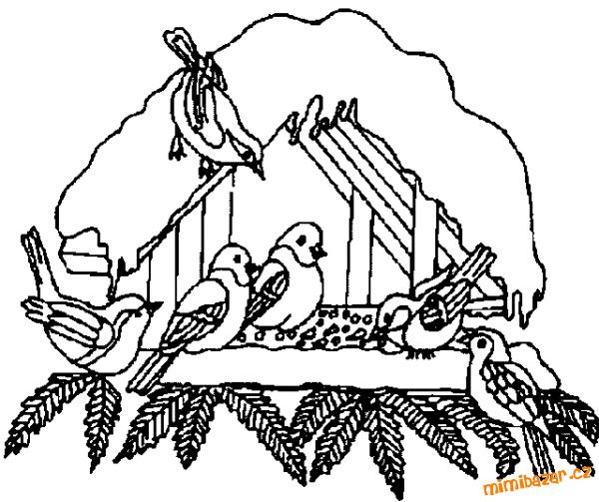

Stínavský Zpravodaj vydává obec Stínava jedenkrát za rok.

Redakční rada: Pavel Bokůvka, Helena Frýdová, Marta Frýdová, Gabriela Sittová,

Redakční uzávěrka 11.12. 2013

Vychází nákladem 50 výtisků.

Distribuce zdarma do všech domácností v obci.